LLDD BE - Workflow Engine and API Workflow Instances
SBP Mall - ระบบประกันรายได้ | Low Level Design Document

แนวทางการใช้เอกสาร
หัวข้อ | คำอธิบาย
วัตถุประสงค์ | ใช้เป็นรายละเอียดระดับพัฒนาสำหรับออกแบบ ลงมือพัฒนา ตรวจทาน และทดสอบขอบเขตที่ระบุในฉบับนี้
ลำดับการอ่าน | เริ่มจาก Overview และ Scope จากนั้นตรวจ Field/Validation, Implementation, Contract, Processing Flow, Acceptance Criteria และ Test Checklist ตามลำดับ
ผลลัพธ์ที่คาดหวัง | ผู้อ่านสามารถระบุ input, ขั้นตอนประมวลผล, output, เงื่อนไขผิดพลาด และหลักฐานการทดสอบได้จากเนื้อหาในฉบับเดียว

คำว่า Input, Progress และ Output ในเอกสารนี้หมายถึงข้อมูลตั้งต้น ลำดับการทำงาน และผลลัพธ์ที่ตรวจสอบได้ของขอบเขตที่กำลังพัฒนา

1. Overview
รายการ | รายละเอียด
Track | BE
Estimate | 21 ชั่วโมง
Owner | Tunyatorn <Vava> Kiatkongphongsa
Objective | ออกแบบ Workflow Engine ภายในและ POST /api/v1/workflows/instances สำหรับเปิด workflow จาก Job 8b แทน K2 REST StartInstance โดยเป็นเจ้าของ Gen Flow Gate W/Y/N

Common contract reference: ทุกหัวข้อ API/FE ต้องยึด LLDD-BE-API-Common-Contracts.pdf และ LLDD-FE-Integration-Contracts.pdf สำหรับ error/auth/format/pagination/action/RBAC ก่อนลงรายละเอียดเฉพาะหน้าหรือเฉพาะ endpoint

2. Screen / Functional Scope
- Internal Workflow Engine API only
- No FE screen and no Flow page work
- Gen Flow Gate W/Y/N owner
- Require compensation document created by Job 8
- Create workflow instance and first task section 06
- Idempotency and rerun behavior for Job 8b

4. Implementation Flow Diagram (Reference)
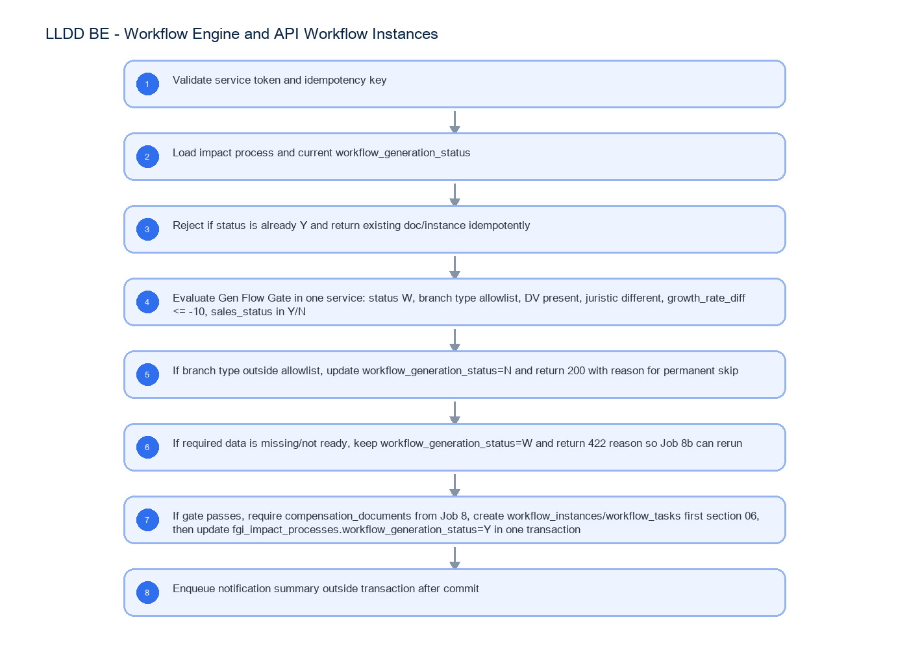
รูปที่ 1: Implementation flow reference: LLDD BE - Workflow Engine and API Workflow Instances

5. Field, Format, and Validation
Field / UI | Format | Validation | Behavior
impactProcessId | integer/string | required | อ้าง fgi_impact_processes และ compensation_documents ที่ Job 8 สร้างแล้ว
sourceJobNo | string | required fixed 8b | ใช้ trace job_run_histories และ audit
requestId | uuid | required | idempotency key ต่อ impactProcessId + sourceJobNo
workflow_generation_status | W|Y|N | computed | W=รอ rerun, Y=เปิด workflow สำเร็จ, N=ไม่เข้าเกณฑ์ถาวร เช่น branch type นอกเซ็ต
branchType | FAM|FB1|FC1|FB2|FVB|FVC | required by gate | นอกเซ็ตตั้ง workflow_generation_status=N
growthRateDiff | number | <= -10 required by gate | ไม่ผ่านด้วยข้อมูลยังไม่พร้อมให้คง W และคืน 422 พร้อมเหตุผล
salesStatus | Y|N | required by gate | ค่าอื่นคง W และคืน 422

5.1 Input / Progress / Output Contract
Stage | Contract for implementation
Input | POST /api/v1/workflows/instances; GET /api/v1/workflows/instances/{id}; GET /api/v1/workflows/summary
Progress | Validate service token and idempotency key; Load impact process and current workflow_generation_status; Reject if status is already Y and return existing doc/instance idempotently; Evaluate Gen Flow Gate in one service: status W, branch type allowlist, DV present, juristic different, growth_rate_diff <= -10, sales_status in Y/N
Output | fgi_impact_processes / fgi_impact_stores; compensation_documents; workflow_instances

5.90 Endpoint Implementation Contract
Endpoint | Use-case owner | Service/repository behavior | Definition of done
POST /api/v1/workflows/instances | เปิด workflow ภายในจาก impact process; เรียกโดย Job 8b ผ่าน service token ไม่ใช่ FE | Validate service token and idempotency key | ไม่มี FE screen หรือ Flow page deliverable เพิ่มจาก LLDD นี้
GET /api/v1/workflows/instances/{id} | อ่านสถานะ workflow instance | Load impact process and current workflow_generation_status | Job 8b ต้องเรียก API/service นี้และไม่ duplicate Gen Flow Gate
GET /api/v1/workflows/summary | สรุป W/Y/N และงานค้างต่อ section สำหรับ monitor | Reject if status is already Y and return existing doc/instance idempotently | ไม่เรียก K2 REST StartInstance และไม่สร้างไฟล์ BPM06001O/2O/3O

5.91 Backend Execution Sequence
Step | Behavior specific to this LLDD | Failure/test evidence
1 | Validate service token and idempotency key | gate pass creates workflow
2 | Load impact process and current workflow_generation_status | branch type invalid sets N
3 | Reject if status is already Y and return existing doc/instance idempotently | missing DV keeps W
4 | Evaluate Gen Flow Gate in one service: status W, branch type allowlist, DV present, juristic different, growth_rate_diff <= -10, sales_status in Y/N | duplicate request returns existing instance
5 | If branch type outside allowlist, update workflow_generation_status=N and return 200 with reason for permanent skip | transaction rollback on task insert failure
6 | If required data is missing/not ready, keep workflow_generation_status=W and return 422 reason so Job 8b can rerun | service token missing returns 401
7 | If gate passes, require compensation_documents from Job 8, create workflow_instances/workflow_tasks first section 06, then update fgi_impact_processes.workflow_generation_status=Y in one transaction | gate pass creates workflow
8 | Enqueue notification summary outside transaction after commit | branch type invalid sets N

6. Button / User Action Mapping
Action | Trigger | API / Service | Expected Result
Open workflow | POST | workflowInstance.service.openFromImpact | ผ่าน gate แล้วสร้าง/คืน instance
Check status | GET | /api/v1/workflows/instances/{id} | อ่าน instance status
Summary | GET | /api/v1/workflows/summary | ตัวเลข W/Y/N และงานค้างต่อ section

7. API Contract

POST /api/v1/workflows/instances
เปิด workflow ภายในจาก impact process; เรียกโดย Job 8b ผ่าน service token ไม่ใช่ FE
Request
{
"impactProcessId": 901234,
"sourceJobNo": "8b",
"requestId": "job8b-901234-256907"
}

Request Field Schema
Field | Type | Required | Constraint / Meaning
impactProcessId | integer | Yes | UTF-8; use value domain described by endpoint purpose
sourceJobNo | string | Yes | UTF-8; use value domain described by endpoint purpose
requestId | string | Yes | UTF-8; use value domain described by endpoint purpose

Response
{
"docNo": "2569/00123",
"instanceId": "WF-2569-00123",
"workflowGenerationStatus": "Y",
"firstSection": "06",
"statusCode": "06",
"status": "รอฝ่าย SBP DSA ดำเนินการ"
}

Response Field Schema
Field | Type | Required | Constraint / Meaning
docNo | string | Yes | พ.ศ. YYYY/xxxxx
instanceId | string | Yes | UTF-8; use value domain described by endpoint purpose
workflowGenerationStatus | string | Yes | UTF-8; use value domain described by endpoint purpose
firstSection | string | Yes | UTF-8; use value domain described by endpoint purpose
statusCode | string | Yes | canonical code; do not replace with display label
status | string | Yes | UTF-8; use value domain described by endpoint purpose

GET /api/v1/workflows/instances/{id}
อ่านสถานะ workflow instance
Query Params
{
"id": "WF-2569-00123"
}

Request Field Schema
Field | Type | Required | Constraint / Meaning
id | string | No | UTF-8; use value domain described by endpoint purpose

Response
{
"instanceId": "WF-2569-00123",
"docNo": "2569/00123",
"status": "ACTIVE",
"currentSection": "06"
}

Response Field Schema
Field | Type | Required | Constraint / Meaning
instanceId | string | Yes | UTF-8; use value domain described by endpoint purpose
docNo | string | Yes | พ.ศ. YYYY/xxxxx
status | string | Yes | UTF-8; use value domain described by endpoint purpose
currentSection | string | Yes | UTF-8; use value domain described by endpoint purpose

GET /api/v1/workflows/summary
สรุป W/Y/N และงานค้างต่อ section สำหรับ monitor
Query Params
{
"period": "2569-07"
}

Request Field Schema
Field | Type | Required | Constraint / Meaning
period | string | No | UTF-8; use value domain described by endpoint purpose

Response
{
"workflowGeneration": {
"W": 12,
"Y": 342,
"N": 8
},
"openTasksBySection": [
{
"sectionCode": "06",
"count": 24
}
]
}

Response Field Schema
Field | Type | Required | Constraint / Meaning
workflowGeneration | object | Yes | JSON object; nested fields listed below
workflowGeneration.W | integer | Yes | UTF-8; use value domain described by endpoint purpose
workflowGeneration.Y | integer | Yes | UTF-8; use value domain described by endpoint purpose
workflowGeneration.N | integer | Yes | UTF-8; use value domain described by endpoint purpose
openTasksBySection | array<object> | Yes | JSON array; element type shown in Type column
openTasksBySection[].sectionCode | string | Yes | canonical code; do not replace with display label
openTasksBySection[].count | integer | Yes | UTF-8; use value domain described by endpoint purpose

8. Reference DB Mapping (No Database Page Work)
ส่วนนี้เป็นข้อมูลอ้างอิงสำหรับการ implement API/Job เท่านั้น ไม่ใช่งานสร้างหน้า Database, ไม่ใช่งานออกแบบ DB page และไม่ถูกนับเป็น deliverable แยกของ FE/BE
Table / Object | R/W | Usage
fgi_impact_processes / fgi_impact_stores | R/W | อ่านข้อมูล impact และอัปเดต workflow_generation_status W/Y/N
compensation_documents | R/W | create-if-missing จาก impact process และผูก docNo
workflow_instances | R/W | สร้าง instance ACTIVE แทน K2 StartInstance
workflow_tasks | W | เปิด first task section 06
document_statuses / workflow_sections | R | lookup statusCode/status และ section แรก
job_run_histories | W | บันทึกผลเรียกจาก Job 8b
audit_logs | W | audit permanent skip N และ manual rerun

9. Processing Flow
Step | Description
1 | Validate service token and idempotency key
2 | Load impact process and current workflow_generation_status
3 | Reject if status is already Y and return existing doc/instance idempotently
4 | Evaluate Gen Flow Gate in one service: status W, branch type allowlist, DV present, juristic different, growth_rate_diff <= -10, sales_status in Y/N
5 | If branch type outside allowlist, update workflow_generation_status=N and return 200 with reason for permanent skip
6 | If required data is missing/not ready, keep workflow_generation_status=W and return 422 reason so Job 8b can rerun
7 | If gate passes, require compensation_documents from Job 8, create workflow_instances/workflow_tasks first section 06, then update fgi_impact_processes.workflow_generation_status=Y in one transaction
8 | Enqueue notification summary outside transaction after commit

10. Acceptance Criteria
- ไม่มี FE screen หรือ Flow page deliverable เพิ่มจาก LLDD นี้
- Job 8b ต้องเรียก API/service นี้และไม่ duplicate Gen Flow Gate
- ไม่เรียก K2 REST StartInstance และไม่สร้างไฟล์ BPM06001O/2O/3O
- ผ่าน gate แล้ว transaction ต้องมี document + instance + first task + Y ครบ หรือ rollback ทั้งหมด
- branch type นอกเซ็ตต้องตั้ง N แบบถาวร; ข้อมูลยังไม่พร้อมต้องคง W
- idempotent rerun ไม่สร้าง docNo/instance/task ซ้ำ

11. Developer Test Checklist
No | Test
1 | gate pass creates workflow
2 | branch type invalid sets N
3 | missing DV keeps W
4 | duplicate request returns existing instance
5 | transaction rollback on task insert failure
6 | service token missing returns 401

